成套设备耐冲击负载的试验设备 设备购置设备需求

序号 | 设备名称 | 数量 | 设备基本配置及技术要求（对应检测标准） | 符合标准
1 | 成套设备耐冲击负载的试验设备 | 1台 | 1、升降机构：电动，离地高度1.2m~2.0m高度可调；  2、施力元件：15kg沙袋；  3、跌落高度：至少1m；  4、功能特点：  适用于公用电网配电成套设备耐冲击负载的验证试验。设备应底盘做成推车结构，底板由加厚钢板制作，装有四个脚轮，可方便移动，且具有刹车装置，稳定性强。设备配备控制系统，可以预置升降高度。设备应有自由端吊环锁住挂绳，挂绳上固定有15kg沙包，挂绳长大于1m，然后用升降机构将自由端下降至适合操作位置，将释放挂绳锁扣锁住沙包的环，启动沙包提起按钮，则沙包通过电机驱动释放挂绳回收至1m跌落位置（相对于沙包最低点），上升悬臂至试验要求高度。然后手动释放锁扣，则沙包自由跌落冲击试样。  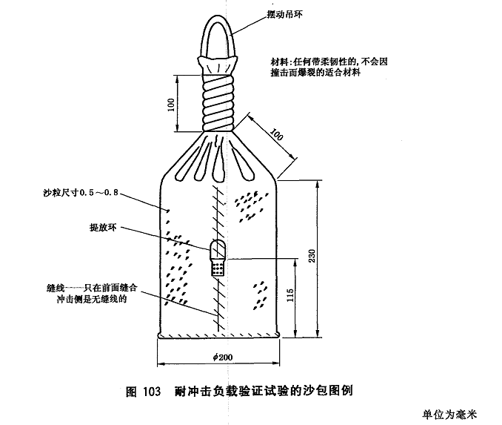  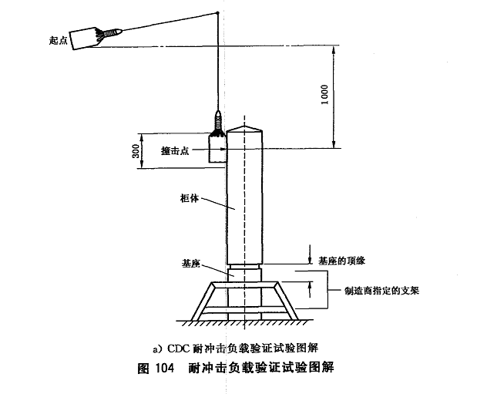  5、设备应能兼容电箱（试验样品）的尺寸大小为：最大1000mm*800mm*2300mm（宽*深*高），最小300mm*300mm*300mm。  6、冲击沙袋应能够高度可调整以适应大小不同电箱  7、沙袋应够自动回位到如图起点  8、按下启动按钮放下沙袋  9、附加：  (1)本次招标的设备须有在质检机构实验室的应用证明。  (2)厂家应提供该设备的说明书并到现场安装调试。  (3)其它未提及的技术指标及功能，应满足有关国家标准、行业标准、检定规程、产品技术说明书的要求。  (4)合同签订后，应能在1个月（非工作日）内供货。质保期（免费维修服务）2年。 | GB7251.5  第8.2.101.1.2条款

